**MENS & NATUUR**



**TRAINING TECHNISCH TEKENEN – Basisstof 2**

Op een goede technische tekening zie je een voorwerp van alle kanten die nodig zijn om het voorwerp te kunnen begrijpen en na te maken.  
We noemen dat projectie.

In de techniek gebruiken we twee soorten projecties:

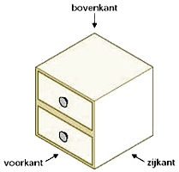

**- isometrische projectie;**

Bij een **isometrische projectie** zie je het product schuin van boven.  
Je ziet altijd de voorkant, de bovenkant en de zijkant.  
Bij rechthoekige projecties zie je maar 1 zijde van een voorwerp.

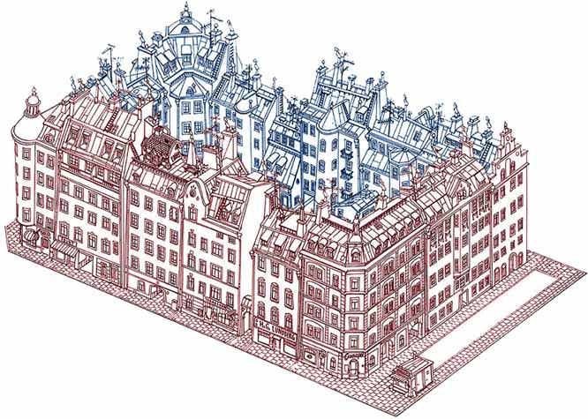

Een **isometrische projectie** teken je volgens regels.  
Je tekent altijd:  
- de voorkant, de bovenkant en 1 zijkant van het voorwerp;  
- de voorkant links op de tekening;  
- alle verticale lijnen recht omhoog;  
- alle horizontale lijnen onder een hoek van 30 graden.

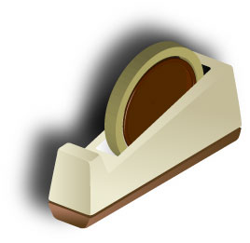

* **rechthoekige projectie**

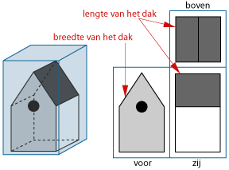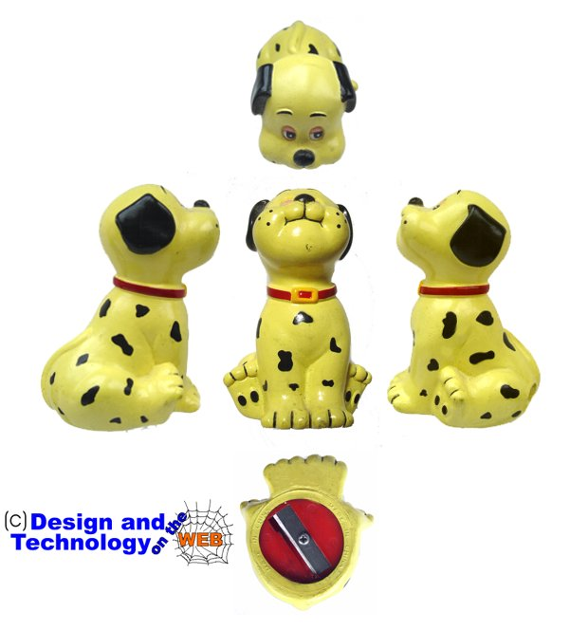

Bij rechthoekige projecties zie je 1 aanzicht van een voorwerp.  
Je kunt alle kanten van een voorwerp tekenen.  
Met letters geven we aan welke zijde van het voorwerp is getekend.  
  
BA = bovenaanzicht  
VA = vooraanzicht  
ZA = zijaanzicht  
AA = achteraanzicht  
OA = onderaanzicht

Met drie aanzichten kun je de meeste werkstukken maken.  
Op een technische tekening heeft elk aanzicht een vaste plaats.  
Het Boven Aanzicht (BA) teken je bovenaan.  
Precies daaronder komt het Voor Aanzicht (VA).  
Rechts naast het VA teken je het Zij Aanzicht (ZA).  
Met hulplijnen krijg je de aanzichten precies boven en naast elkaar.

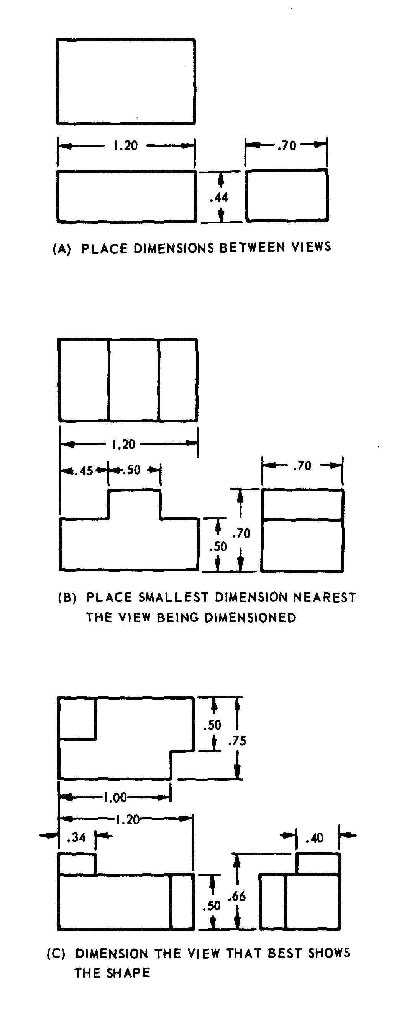

**Opdracht:**

Kies zelf:

* Teken in aanzichten een klein voorwerp (zie hondenpuntenslijper) of

* Teken een tuinhuisje in isometrische projectie

Om te oefenen zijn er 5 oefenopdrachten projectietekenen.

Vraag hierom bij je docent!

Succes!

